في حالة تساوي العوائد التباين والانحراف المعياري هم الاكثر دقه للمفاضله .
بينما معامل الاختلاف هو الادق بينهم جميعاً لقياس المخاطر ولاكن في حالة عدم تساوي العوائد ,,, هذا اللي فهمته من الدكتور وموجود نفس الكلام في المحاظره الخامسه الشريحتين الاخيره .
معامل الاختلاف في حالة تساوي العوائد يعطي نفس الناتج كما هو موضح ايضاً بالمحاظره السادسه الشريحه رقم 28 لذا لا يعتبر الافضل في مثل هذه الحاله .
تحياتي
من الكتاب المقرر :
صفحة (189) إذا تساوي العائد على الاستثمار من المشروعين فيمكن الاعتماد على الانحراف المعياري
صفحة (198) يعتبر الانحراف المعياري مقياساً مفيداً في حالة تساوي العائد من المشروعين .... وقد يكون مضللا في حالة المقارنة بين مقترحات استثمارية يكون العائد من كل منهما مختلفً عن الآخر.... وعليه في حالة عدم تساوي العائد يجب اللجوء إلى استخدام معامل الاختلاف للمفاضلة بين المقترحات
يعني إذا كان العائد من المشروعين 12% نستخدم معامل الاختلاف للمفاضلة بين المشروعين أيهما أقل مخاطر
أما إذا كان العائد بين المشروعين مختلف واحد يعطي 10% و الثاني 12% فيمكن الاعتماد على التباين في تحديد أي المشروعين أقل مخاطر
في السئوال رقم 47 للحاله العلميه 6 يوجد خطاء مطبعي وهو معامل القيمه الحاليه مفروض يكون 6.7101 بدل من 3.7101
الله يعطيكم العافيه على مجهوداتكم .
صحيح يا أبو علي
بس هي مكتوبة كذا في ورقة الأسئلة
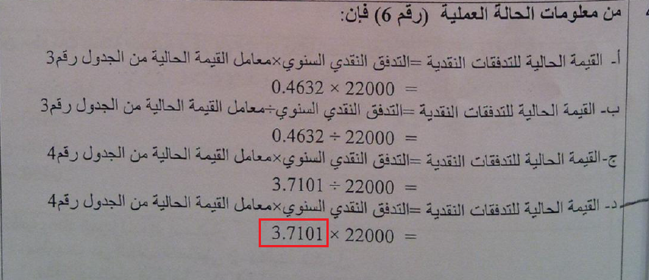
السؤال الخاص بالحالة العملية رقم 6
اختيارك صحيح للجدول ولكن المعامل من وين جابه هالدكتور !!!!
يعني اللي بيروح يدور على المعامل في الجدول من اجل التأكد بيضيع
تحياتي
الحل تم بناء على أفضل خيار متاح
لأن القانون الصح هو الخيار رقم 4 ولكن المعامل المذكور غير صحيح
و الجود من الموجود

اخوي ابو علي
ملاحظتك صحيحة
لا يخصم الخردة في القسط المتناقص
فعلاً ... بحثت بالكتاب و وجدت مثال يحتسب بطرقة القسط المتناقص و يوجد خردة ولم يتم خصمها !!
وعلى كذا فيه تعديل في سؤالين : 52 و 11
ليكون جواب السؤال رقم 11 هو
ب-60000
و جواب السؤال رقم 52 هو :
أ- 30000
الاصول المشاركه في العمليات .. في السؤال 34 من وين جت ؟
< يارب ماتتشفر للمره المدري كم ..
أختي نجلاء
مذكور تحت كل جواب رقم المحاضرة و رقم الصفحة
في هذا لاسؤال الجواب موجود في المحاضرة رقم 9 الصفحة رقم 20
و في الصحفة 21 يوجد شرح للأصول المشاركة في العمليات وهي جميع الأصل باستثناء الأصول غير الملموسة مثل شهرة المحل و الأصول المؤجرة للغير و الأصول التي تمثل استثمارات فرعية لا ترتبط بنشاط المنشأة الرئيسي مثل الأوارق المالية .
لا فيه بعد في حالة تساوي عوائد المشروعــأت فأن افضل اداه للمفاضله بين المشروعات
المـدى .
المتوسط
الأنحراف المعياري = سعيدان
معامل الأختلااف = فهد الحجاز
أيهما الصــح
إذا تساوت العوائد الانحراف المعياري أفضل
و إذا اختلفت العوائد فمعامل الاختلاف أفضل << اربط بين اختلفت معامل الاختلاف
المشاركة الأصلية كتبت بواسطة Abu Layan1
سلام
بالنسبة للسوال 25 تم نقلة خطأ من اسئلة المدرس المصورة
السوال يقول/ في اطار تحليل القوائم المالية تعتبر النسب التالية من مجموعة نسبة النشاط
أ- نسبة دوران الاصول الثابتة - معدل دوران الذمم المدينة -معدل دوران المخزون
هذا هو الجواب الصحيح انا ابي اعرف من اين اتت عدد مرات تغطية الفوائد ___هذه الجملة لا توجد من ضمن خيارات السوال
ان شاء الله تكون وضحت الصورة
والله يوفقكم وييسر اموركم جميعا
أبو ليان
يوجد نموذج مكتوب فيه عدد مرات تغطية الفوائد ، انظر الصورة
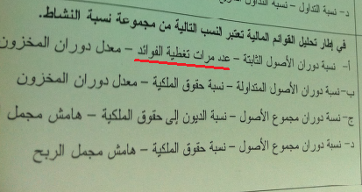
ولكن يوجد نموذج آخر مثل ما قلت (( معدل دوران الذمم المدينة)) .
سيتم تعديل النموذج بإذن الله ، و هي فرصة جيدة لمعرفة أنه يمكن أن تقابلنا مثل هذه الأخطاء في ورقة الأسئلة .

ا
الاخ ابان .... عندي استفسار بسيط
في كذا سوال يذكر الحالة العلمية رقم ( 3) و (4 ) و( 8 ) و (10 ) الخ ..........
كيف اعرف الملطوب من الحالة العلمية هل ارجع للجداول او فيه قانون معين للحالات ..
على حسب
إذا كان يطلب القيمة المستقبلية أو الحالية للنقود فتستخدم الجداول .
و لكن ربما يطلب منك تحليل القوائم المالية ، مثل أن يطلب معدل دوران الذمم المدينة . هذي ما يبي لها جداول ، هذي لازم تكون حافظ القانون حقها .
يوجد 23 قانون خاصة بتحليل القوائم المالية للمحاضرات من 7 إلى 10 موجودة في أول مشاركة في الموضوع ، انصح بالاطلاع عليها

الله يعطيكم العافية جهد تشكرون عليه عندي استفسار عن سؤال 52 اللي أعرفه:
السنة الاولى : 160 لا يخصم شيء
السنة الثانية : 80
السنة الثالثة : 40 الف
السنة الأولى يقصد بها آخر السنة الأولى
جرب وشوف النتيجة

أبان ليتك تعدل س 21 :
الجواب الصحيح هو أ بعد تعديل الأهلاك السنوي في س 52
60000*50% = 30000 ( الأهلاك )
30000+60000 = 90000
وشكرا
سؤال : هل السئله تشمل جميع المنهج بمعنى لو الدكتور غير الأسئله هل بيجيبها بنفس الطريقه مع اختلاف
المطلوب والرقم ام لا ..
جزاك الله خير
و الله الحالة رقم 8 تبي تجيب لنا النفسية
3 أخطاء بسبب الاهلاك المتناقص

انا برايي انع نحسب الربح قبل الضريبه ليه بعدها .. ونضيفها للأهلاك السنوي ..
انظر المحاضرة 11 صفحة 17
التدفق النقدي = الربح بعد الضرية + الإهلاك
على كذا تبقى الإجابة رقم 21 لا شي مما ذكر

س14 من معلومات الحاله رقم العمليه رقم (3) فان
1) نسبة الديون الى حقوق الملكيه = القروض طويله الاجل ÷ حقوق الملكيه =1000000 ÷ 1350000
2) نسبة الديون الى حقوق الملكيه = الديون طويله الاجل ÷ حقوق الملكيه = 1100000 ÷ 1350000
3) نسبة الديون الى حقوق الملكيه = حقوق الملكيه ÷ الديون طويله الاجل = 1350000 ÷ 1000000
في ب القانون خطأ والقيم صح
اما في د القانون صحيح لكن القيم خطأ
أبو ليان
مجموع الديون هو = الديون طويلة الأجل 1,100,000 + الخصوم المتداولة 120,000 = 1,220,000
وهذه هي الإجابة د

----------------
س24/من معلومات الحالة العملية (رقم 3) فان:
ا) هامش صافي الربح = الربح بعد الضريبة ÷ المبيعات = 875600 ÷ 3500000
ب) نسبة الديون الى حقوق الملكية = الربح قبل الضريبة ÷ تكلفة المبيعات = 875600 ÷ 2100000
ج) نسبة الديون الى حقوق الملكية = الربح بعد الضريبة ÷ المبيعات = 437800 ÷ 3500000
د) نسبة الديون طويلة الاجل = الربح بعد الضريبة ÷ تكلفة المبيعات = 437800 ÷ 2100000
أ القانون خطأ والقيم صحيحة
اما في ج القانون صح والقيم خطأ
أبو ليان
النسخة اللي عندك فيها أخطاء
شف السؤال وشلون مكتوب عندي :
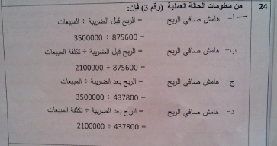
كلها هامش صافي الربح
وهذه صورة للسؤال رقم 14
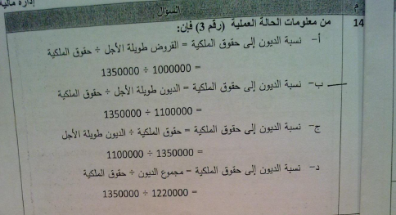
طيب الاجابه الصحيحه
نفس ما هو موجود في الحل ، في الملف اللي بأول مشاركة

ابان الاجابة الخاصة بالسؤال 21 صحيحة اختيارك
التدفق النقدي السنوي 60 الف ريال
وهي غير موجوده من ضمن الاجابات
ادري رديت متاخر بس جالس احفظ التعاريف <-------------- عقدته
تحياتي لك ولمجهودك ان عدينا هالمادة بفضل من الله ثم مجهودك
خيرك سابق يا دكتور

السؤال 25 تعتبر النسب التاليه من مجموعة نسبة النشاط
كانت اجابتكم ( لايوجد اجابه صحيحة تشمل جميع النسب )
لكن برأيي ان الاجابه الصحيحه هي ب
اقلكم ليش
نسبة دوران الاصول المتداوله صح
ومعدل دوران المخزون صح
نسبة حقوق الملكيه برضو صح
الاصول = خصوم + حقوق ملكيه
ومن نسب النشاط المذكورة بالمحتوى ( معدل دوران مجموع الاصول )
ايش رايكم بكلامي ؟؟
لا يوجد شيء اسمه (نسبة حقوق الملكيه)
يوجد :
نسبة الديون إلى حقوق الملكية
العائد على حقوق الملكية
عموماً ، كان هناك خطأ في أحد النماذج
و النموذج الآخر كان يحتوي على السؤال بصياغة صحيحة
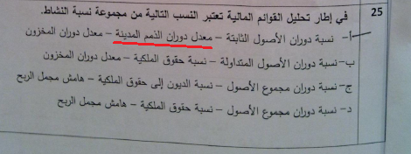
تم تحديث المرفق بالصياغة والإجابة الصحيحة

الحين لحساب التباين والانحراف والمتوسط بالاله نستخدم نفس طريقة الاحصاء والله وش السالفة
لاني طبقة نفس قوانين الاحصاء ومازبط معي ؟
جربي الخطوات التالية
اقتباس:
المشاركة الأصلية كتبت بواسطة أبان
هذه 3 حالات لاستخدام الآلة الحاسبة Casio fx-991ES PLUS
1/
عشان نحولها للاحصاء
Mode
STAT
1-VAR
ندخل قيم النسبة المئوية للعائد ، نبي نطبق على المثال في محتوى المحاضرة رقم 4
0.16
0.15
0.12
0.05
بعدين AC عشان نطلع من الجدول
لعرض الانحراف المعياري
Shift
1
4:VAR
4:sx
=
الناتج 0.0496
لعرض التباين نقوم بتربيع الانحراف المعياري
الناتج 0.00246 يعني تقريباً 0.0025
@@@@
2/ أما طريقة استخراج معامل الاختلاف CV
فهي قسمة الانحراف المعياري على المتوسط و تتم بهذه الطريقة
Shift
1
4:VAR
4:sx
بعدين نضغط علامة القسمة "÷"
Shift
1
4:VAR
2:x اللي عليها شرطة فوق
سيظهر على الشاشة :
sx÷x
نضغط "=" لاستخراج الناتج
0.4138 يعني 41% يوجد فرق بسيط = 0.0028
@@@@
3/ مكن أيضاً استخدام الحاسبة في ايجاد البيانات المتوقعة للمشاريع (اللي قبل شوي كان عن البيانات التاريخية)
البيانات المتوقعة تستخدم النسبة الاحتمالية
يعني احتمالية الركود 20% احتمالية الانتعاش 40% و هكذا
نبي نستخدم الآلة في حال المثال في محاضرة رقم 6 صفحة 12
1/ نضيف التردد
Shift
Setup
سهم تحت
4:STAT
1:ON
الحين اضاف عمود Frequency للجدول
2/ الحين نحولها للاحصاء جدول أبو عمودين x و y
Mode
STAT
A+Bx
يفتح لنا جدول من 3 أعمدة
ندخل في العمود الأول نسب المشروع الأول (س)
0.4
0.2
-0.1
ندخل في العمود الثاني نسب المشروع الثاني (ص)
0.1
0.2
0.3
ندخل في العمود الثالث FREQ نسب الاحتمال لكل حالة (ازدهار عادي ركود)
0.2
0.6
0.2
3/ و الآن استخراج النتائج :
متوسط العائد على المشروع الأول (س)
Shift
1
4:VAR
2:x اللي عليها شرطة
=
النتيجة 18%
متوسط العائد على المشروع الثاني (ص)
Shift
1
4:VAR
5:y اللي عليها شرطة
=
النتيجة 20%
و الباقي اظنه سهل عليكم ، أي متغير فيه x فهو يخص المشروع الأول ، و أي متغير فيه y فهو للمشروع الثاني

أخوي أبان عندي سؤال بالسؤال الرابع،،
o=تكلفة الأمر الواحد أو الطلبية الواحدة
كيف صارت 12 ياليت توضح واكون شاكر ومقدر لكـ عظيم مجهودكـ
ما عليك زود أخوي عبدالعزيز
تكلفة إصدار الطلبية مذكورة في المعطيات
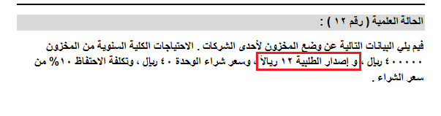

أخوي أبان سؤال ثاني مو فاهمه صح يا ليت توضح لنا كيف جات الإجابة
السؤال 24
من معلومات الحالة العملية رقم 3 فإن
أ - هامش صافي الربح = الربح قبل الضريبة / المبيعات
875600 / 3500000
ب - هامش صافي الربح = الربح قبل الضريبة / تكلفة المبيعات
875600 / 2100000
ج - هامش صافي الربح = الربح بعد الضريبة / المبيعات
437800 / 35000000

د - هامش صافي الربح = الربح بعد الضريبة / تكلفة المبيعات
437800 / 2100000
لا هنت من خلال الاجابات مو فاهم وين الحصل الصحيح
لكن من خلال القانون اللي اعرفه
هامش صافي الربح = الربح بعد الضريبة / المبيعات
إذا كان فيه اختلاف أو خطأ وضح لنا ويعطيك ألف عافية
من الحالة العملية رقم 3 في المرفقات
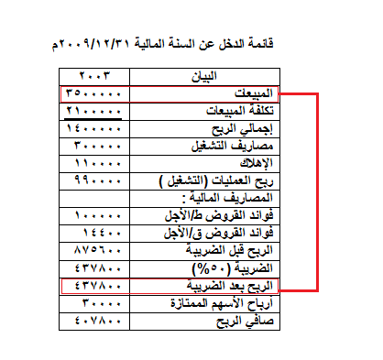
سؤال (25) تم حله
بس سؤال (47) الخيارات ج وَ د الخيارات مكررة مرتين نفس الشي ماتعدل
وشكراً
حبيب قلبي
هذا اسمه كورس قبل الامتحان
عشان لو شفت اخطاء بالأسئلة تصير متعود عليها
لاحظ الدوائر الحمراء في الصورة :
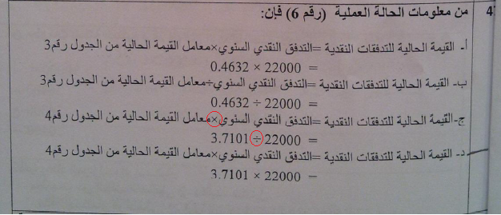

ممكن شرح نقطة في المحاضرة 3 تحديد معدل الخصم (r)
في المثال :- قام احد الاشخاص بايداع مبلغ 2500 ريال وكان باستطاعتة الحصول على مبلغ 2800 ريال بنهاية العام فما هو معدل العائد على الاستثمار ؟
كيف طلع 12%
الله يخارجنا الترم هذا كله حسابات حتى احلامي صارت كلها قسمة وضرب
عادي قل
2800-2500=300
بعدين قل 300 تقسيم 2500 يعطيك 12%

كان الله في عونك أخي أبان سؤال جديد
من معلومات الحالية العملية رقم 3 فإن
القوة الإيرادية = الربح قبل الضريبة / مجموع الأصول المشاركة في العلمليات
875600 / 2150000
القوة الإيرادية = الربح بعد الضريبة / مجموع الأصول المشاركة في العلمليات
537800 / 2150000
القوة الإيرادية = صافي ربح العمليات / مجموع الأصول
990000 / 2570000
القوة الإيرادية = صافي ربح العمليات / الأصول المشاركة في العلمليات
990000 / 2150000
صافي ربح العمليات واضحة في قائمة الدخل
الأصول المشاركة في العمليات هي جميع الأصول ما عدا الأوراق المالية 420,000 يتم خصمها
2,570,000 - 420,000 = 2,150,000

سؤال 52 للحاله العلمية رقم 8
هل يتم خصم الخردة ام لا ؟ اذا كانت الاجابة لا
طيب وش الجواب الصح من الخيارات؟؟؟
إذا كان إهلاك متناقص لا يتم خصم قمية الخردة

شباب السؤال رقم 27 ليش الاجابه كانت على انه المعدل مختلف واختار الجدول الاول
الحاله الرابعه تقولك معدل سنوي 10% و مبلغ الاستثمار 33000 فا المفروض يكون الجدول المستخدم هو الجدول الثاني لانه متساويه في كل السنوات وليست مخلفه
ولا انا غلطان ؟؟
يا ليل اللخبطة
الموضوع يبي له مسح سبورة من جديد ....
و لا أحد يسأل عن القيمة الحالية أو المستقبلية عقب هالشرح
عندنا 6 حالات وهي :
1- القيمة المستقبلية في نهاية الاستثمار ، يعني حط فلوسه مرة وحدة و الوعد آخر مدة الاستثمار.
2- القيمة الحالية للمبلغ الناتج في نهاية الاستثمار ، يعني الدراهم اللي حصلتهن بالفقرة السابقة (في آخر الاستثمار) كم قيمتهن الحقيقية الآن ؟
3- القيمة المستقبلية في نهاية الاستثمار مع وجود دفعات سنوية (ثابته ، منتظمة) يعني كل سنة يرفع (يضيف لـ) رأس ماله بنسبة ثابتة.
4- القيمة الحالية لاستثمار يدر عوائد سنوية (ثابتة، منتظمة) يعني كل سنة تجني منه أرباح بنسبة ثابتة.
5- القيمة المستقبلية في نهاية الاستثمار مع وجود دفعات سنوية (مختلفة) يعني كل سنة يرفع (يضيف لـ) رأس ماله بقسط مختلف
6- القيمة الحالية لاستثمار يدر عوائد سنوية (مختلفة) يعني كل سنة تجني منه أرباح مختلفة عن العام الماضي
الحين نربط الحالات بالجداول :
1- القيمة المستقبلية بآخر عمر المشروع + القيمة المستقبلية لدفعات غير منتظمة = جدول 1
2- القيمة المستقبلية لدفعات منتظمة = جدول 2
3- القيمة الحالية للنقود التي سيتم تحصيلها مرة واحد في آخر المشروع + القيمة الحالية للدفعات الغير منتظمة = جدول 3
4- القيمة الحالية لدفعات منتظمة = جدول 4
*** تنبيه ***
معدل الخصم أو معدل العائد أكيد أنه بيكون سنوي ، فإذا لقيت " معدل العائد 10% سنوياً" فهذا لا يعني أنها دفعات منتظمة ، هو يتكلم عن نسبة العائد أو نسبة الخصم .
تكفى .... ممنوع الخلط

الحاله العلميه (( 11 ))
موجوده في اسئلة الاخ فهد بس مو محلوله
فيما يلي البيانات التاليه عن وضع النقديه لاحد الشركات
الاحتياجات النقديه الكليه السنويه 400000 ريال
تكلفه التحويل الاوراق الماليه الى نقديه 3 ريال
معدل العائد السنوي على الاوراق الماليه 12 %
فان كميه الرصيد النقدي للشركه يســــاوي ؟؟؟
طريقه الحل ؟
الحل هو :
عندنا كسر مؤلف من بسط و مقام
البسط فيه = 2 * تكلفة تحويل الأوراق المالية * إجمالي الاحتياجات النقدية السنوية
الـ 2 ثابت في المعادلة
المقام = معدل العائد على الأرواق المالية
نعوض = (2 * 3 تكلفة تحويل الأوراق المالية * 400,000 اجمالي الاحتياجات السنوية) ÷ ( 0.12 العائد السنوي) = 2,400,000 ÷ 12% = 20,000,000
بعدين نطلع جذر الناتج = 4,472
هي العملية كلها مرة وحدة بس عشان ما أقدر احط علامة الجذر جزئتها لخطوتين
أ- 4472.1359=q =

الكلام هذا فاهمنه والشرح اوكي بس متى اسوي كذا ومتى اسوي كذا
ويش يقول السؤال علشان اختار مستقبلية
وأيش يقول السؤال علشان اختار حالية
هل أعرف من الرقم ولا في كلام يقوله
أول شي نبيض اللي قلنا قبل شوي بلون مختلف لأن فيه تعديل طفيف:
عندنا 6 حالات وهي :
1- القيمة المستقبلية في نهاية الاستثمار ، يعني حط فلوسه مرة وحدة و الوعد آخر مدة الاستثمار.
2- القيمة الحالية للمبلغ الناتج في نهاية الاستثمار ، يعني الدراهم اللي حصلتهن بالفقرة السابقة (في آخر الاستثمار) كم قيمتهن الحقيقية الآن ؟
3- القيمة المستقبلية في نهاية الاستثمار مع وجود دفعات سنوية (ثابته ، منتظمة) يعني كل سنة يرفع (يضيف لـ) رأس ماله بنسبة ثابتة.
4- القيمة الحالية لاستثمار يدر عوائد سنوية (ثابتة، منتظمة) يعني كل سنة تجني منه أرباح بنسبة ثابتة.
5- القيمة المستقبلية في نهاية الاستثمار مع وجود دفعات سنوية (مختلفة) يعني كل سنة يرفع (يضيف لـ) رأس ماله بقسط مختلف
6- القيمة الحالية لاستثمار يدر عوائد سنوية (مختلفة) يعني كل سنة تجني منه أرباح مختلفة عن العام الماضي
الحين نربط الحالات بالجداول :
1- القيمة المستقبلية بآخر عمر المشروع + القيمة المستقبلية لدفعات غير منتظمة = جدول 1
2- القيمة المستقبلية لدفعات منتظمة = جدول 2
3- القيمة الحالية للنقود التي سيتم تحصيلها مرة واحد في آخر المشروع + القيمة الحالية للدفعات الغير منتظمة = جدول 3
4- القيمة الحالية لدفعات منتظمة = جدول 4
نجي للأمثلة حسب أرقام الحالات في الأعلى :
1/ ما هي القيمة المستقبلية لمشروع عائده 10% و رأس ماله 30,000 و مدته 4 سنوات ؟
هذا يبي القيمة المستقبلية بنهاية المشروع ، يعني بعد 4 سنوات
2/ ما هي القيمة الحالية لمشروع عائده 10% و رأس ماله 30,000 و مدته 4 سنوات ؟
هذا يبي القيمة الحالية للمشروع اللي تبي تطلع بعد 4 سنوات
3/ يستثمر شخص مبلغ 5,000 ريال في نهاية كل عام لمدة 3 سنوات و بمعدل عائد سنوي 4% ، ما هو قيمة الاستثمار المتجمع في نهاية المدة ؟
4/ استثمار يدر تدفقات نقدية سنوية 1,000 ريال لمدة 3 سنوات ، فما هي القيمة الحالية للتدفقات النقدية إذاعملت أن معدل الخصم هو 10% ؟
5/ استثمر شخص مبلغ 200 ريال في السنة الأولى و 400 ريال في السنة الثانية و 600 ريال في السنة الثالثة ، فما هو المبلغ المتجمع في نهاية العام الثالث إذا علمت أن العائد السنوي هو 10% ؟
6/ استثمار يدر تدفقات نقدية على النحو التالي : السنة الأولى 90 ريال ، السنة الثانية 75 ريال ، السنة الثالثة 60 ريال .
ما هي القيمة الحالية للمشروع إذا علمت أن معدل الخصم هو 10%؟

ابان سؤال 4
الاجابة صحيحة مع الناتج
انتبه لشيء مهم في التطبيق
2*12*400000
تقسيم .1*40
الكل تحت الجذر
=1549
جرب وشوف
تحياتي
المادة هذي تحفة
لآخر يوم ما تقدر تفهم وش يبي الدكتور
شف الصورة وشلون كان يحسب عدد الوحدات مهوب قيمتها
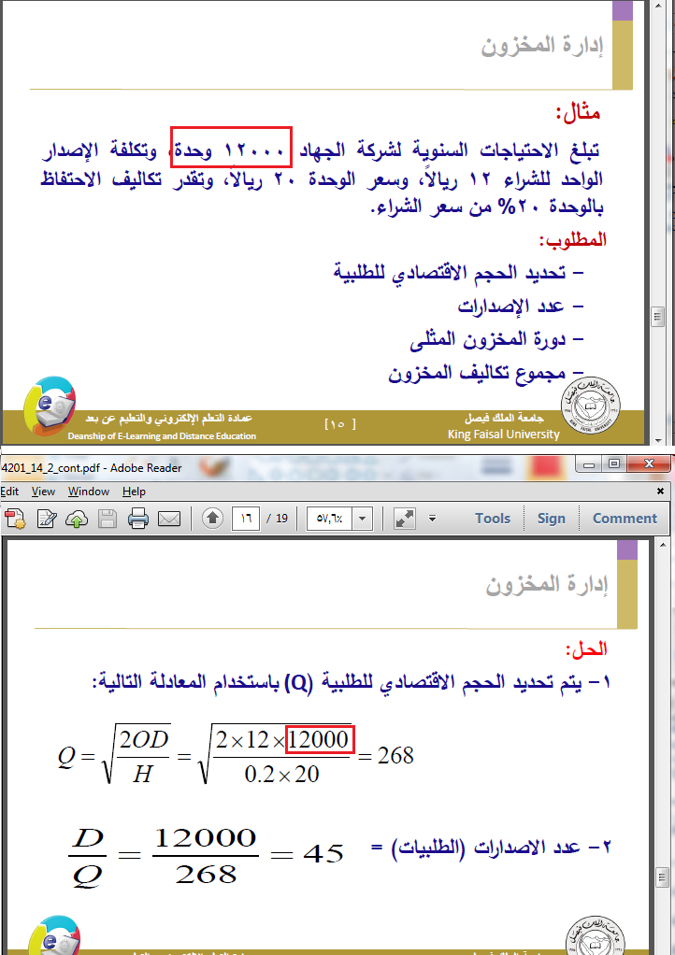
هذي صورة من السؤال ، ما أدري من وين جايب الـ 80,000 و الـ 60 ؟؟؟
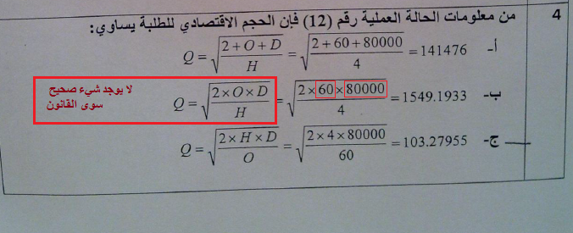
اتوقع نشوف بكره 17.5 ممرضة

شكلي رايح فيها ولا أنا مخبط ولا المكينة نوديها تشليح
ابي توضيح ناخذ في هالمسألة جدول 1 أو 2 للمستقبلي
يعني مثلاً
يقول السؤال كذا وكذا
كما في نموذج الأختبار سؤال (27) و (37) و (40) لأن مو مبين في السؤال منتظمة أو غير منتظمة
أتمنى فهمت وش أبغى ؟؟
ورحم الله والديك وفي ميزان أعمالك
س 27) قال لك : المستقبلية بنهاية يعني الجدول رقم 1
س 37) قال لك : القيمة الحالية للتدفق النقدي (في الحالة العملية ذكر أنه في نهاية الاستثمار) يعني الجدول رقم 3
س 40) موضوع ثاني

ابـــــان او اي احد عندو الاجاابه
سؤاااال
سؤال 3 وسؤال 9
ابي اعرف كيف عرفنا انو يبغى القيمه الحاليه مو المستقبليه ؟
عشان اعرف الجدول المستخدم
سؤال 3 يسأل عن ربحية المشروع وهي أحد طرق تقييم المشروعات الاستثمارية
قانونها هو قسمة القيمة الحالية للتدفقات النقدية ÷ على رأس المال المدفوع
أول شي نجيب البسط اللي هو القيمة الحالية للتدفقات النقدية للمشروع
أول سنة 60,000 و نضربها في معامل الخصم
ثاني سنة 80,000 و نضربها في معامل الخصم
ثالث سنة 100,000 و نضربها في معامل الخصم
نجمع هالثلاث نواتج يطلع لنا البسط
نقسمه على المقام اللي هو رأس المال المدفوع اللي هو 100,000
الناتج يطلع 1.96 يعني المشروع ربحان تقريباً مرتين

سؤال رقم 9 ذكر أنه : يعطي المشروع تدفقات نقدية سنوية 60,000 ريال
يعني القيمة الحالية لدفعات منتظمة

